令和８年４月１４日（火）訪問演奏の報告
（あずみ苑安城）

１ 日 時 令和８年４月１４日（火） 午後２時００分～３時００分

２ 場 所 あずみ苑安城（安城市美園町）

３ 内 容 合唱の歌声が、よく耳に入ってくる施設です。初めの演奏曲「さくらさくら」では、「♪さ～く～ら～ さ～く～ら～ 野～や～ま～も～ さ～と～も～・・・♪」の声。１曲目から、オカリナの音と共に、会場に響きます。
「みかんの花咲く丘」の曲紹介の途中でも、「そうそう、・・・」と、頷いて頂き、曲の世界を楽しむ雰囲気が広がります。
続く春の曲「椰子の実」でも、「♪名も知ら～ぬ とおきし～まより・・・♪」の歌声です。手拍子をしたり体でリズムをとったりする姿があります。一方で、目を閉じて、オカリナの音色や演奏を味わって見える姿も見られます。
続く曲「涙そうそう」「見上げてごらん夜の星を」「遠くへ行きたい」でも、オカリナ演奏を 、多くの方が楽しんでいるように感じます。
前半の演奏終了後、紙芝居「花さかじいさん」。「懐かしいなあ」の声が届きます。紙芝居が始まると、会場全体が静かな雰囲気です。おじいさんとおばあさんの、愛犬『しろ』への愛情で、お話が展開します。優しさ・温かさが、皆さんの心に広がります。
紙芝居後、後半のオカリナ演奏。テレサテンさんの「つぐない」でスタートです。『素晴らしいメロディー、感情豊かな歌詞』『女性の心模様』が優しく伝わり、広がったようです。
続いて「埴生の宿」。歌声が響く中、『青空・花・鳥、のどかな雰囲気、土がむき出しのままの家、生まれ育った家のよさ・懐かしさ』の世界を、楽しんでみえるようです。
「もののけ姫」の演奏では、オカリナの音色で、『美しくゆったりとした静かなメロディー』を味わって頂きました。じっと目を閉じて、聞き入る姿。体を左右に動かしリズムをとる姿。タクトを振るように、手をゆったりとスウィングする姿。宮崎駿監督アニメ音楽を存分に楽しまれています。

４ プログラム
①さくらさくら ②みかんの花咲く丘 ③椰子の実 ④涙そうそう
⑤見上げてごらん夜の星を ⑥遠くへ行きたい
＜紙芝居「花さかじいさん」＞
⑦つぐない ⑧埴生の宿 ⑨もののけ姫 ⑩大空と大地の中で
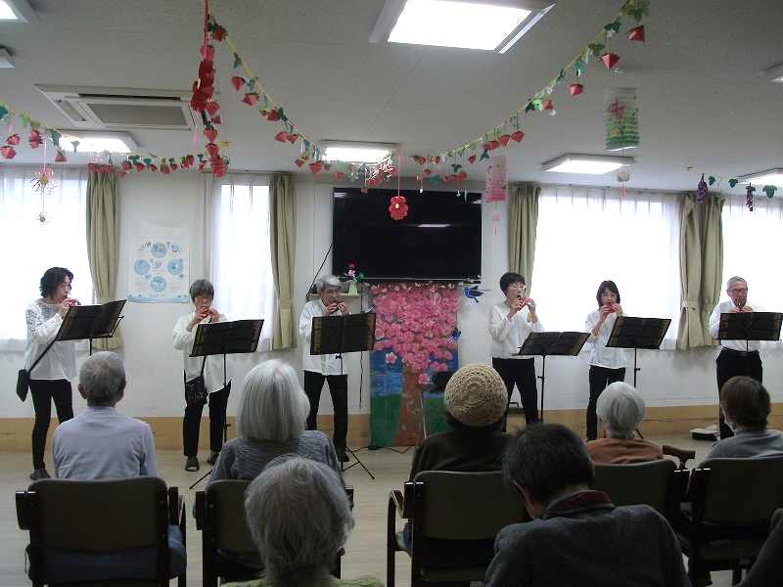
５ 写真

